|  |  |
| --- | --- |
| **SỞ GIÁO DỤC VÀ ĐÀO TẠO**  **THÀNH PHỐ CẦN THƠ**  **ĐỀ CHÍNH THỨC** | **KỲ THI TUYỂN SINH VÀO LỚP 1O THPT**  **NĂM HỌC 2020 – 2021**  **Khóa ngày : 24 tháng 7 năm 2020**  **MÔN: TOÁN**  *Thời gian làm bài : 120 phút* |

**A.PHẦN TRẮC NGHIỆM**

**Câu 1.** Căn bậc ba của là :



**Câu 2.**Hàm số nào dưới đây là hàm số bậc nhất ?



**Câu 3.** Hàm số có đồ thị là hình vẽ nào dưới đây ?

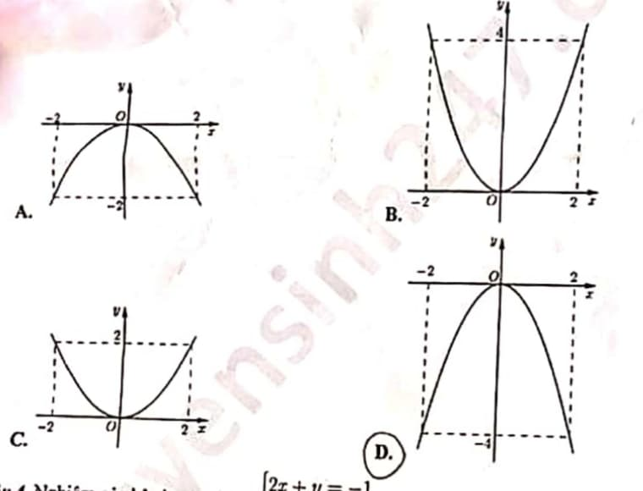

**Câu 4.**Nghiệm của hệ phương trình là:



**Câu 5.**Diện tích của hình tròn có bán kính bằng



**Câu 6.**Điều kiện của để biểu thức có nghĩa là :



**Câu 7.**Từ một điểm nằm bên ngoài đường tròn vẽ hai tiếp tuyến (hình minh họa phía dưới). Gọi là giao điểm của và Khẳng định nào dướu đây **sai ?**





**Câu 8.** Cho tứ giác nội tiếp đường tròn và Số đo của góc bằng





**Câu 9.**Tập nghiệm của phương trình là:



**Câu 10.** Điểm nào dưới dây là giao điểm của đường thẳng và parabol 



**Câu 11.**Một cái bồn chứa xăng gồm hai nửa hình cầu và một hình trụ có kích thước như hình vẽ bên dưới. Thẻ tích của bồn chứa xăng bằng (lấy giá trị gần đúng của và kết quả làm tròn đến chữ số thập phân thứ nhất )





**Câu 12.**Một khu vườn hình chữ nhật có chu vi bằng và hai lần chiều dài lớn hơn ba lần chiều rộng là Chiều dài và chiều rộng của khu vườn đó lần lượt là :



**Câu 13.**Giá trị của biểu thức bằng:



**Câu 14.** Gọi là hai nghiệm của phương trình Giá trị của biểu thức bằng:



**Câu 15.** Tất cả giá trị tham số sao cho hệ phương trình có nghiệm duy nhất là :



**Câu 16.** Cho đường tròn có bán kính và đường thẳng cắt tại hai điểm phân biệt sao cho Khoảng cách từ tâm đến đường thẳng bằng: 

**Câu 17.** Cho đường thẳng đi qua điểm và đồng thời song song với đường thẳng Giá trị của biểu thức bằng:



**Câu 18.** Trong mặt phẳng tọa độ, cho Điểm nào có tọa độ là nghiệm của hệ phương trình 

A. Điểm Q B. Điểm M C. Điểm N D. Điểm P

**Câu 19.** Cho hàm số có đồ thị đi qua điểm . Giá trị của bằng



**Câu 20.** Từ đỉnh của một tòa nhà cao người ta nhìn thấy một ô tô đang đỗ ở vị trí A với một góc (minh họa như hình vẽ). Khoảng cách từ A đến vị trí B của tòa nhà đó là (Kết quả làm tròn đến chữ số thập phân thứ nhất)





**B.PHẦN TỰ LUẬN (6,0 điểm)**

**Câu 1. (1,5 điểm)** Giải các phương trình và hệ phương trình sau :



**Câu 2. (1,0 diểm)**

1. Vẽ đồ thị của hàm số 
2. Tìm tất cả các giá trị của tham số sao cho phương trình có hai nghiệm phân biệt thỏa mãn 

**Câu 3. (1,0 điểm)** Một trường THCS A tổ chức cho giáo viên và học sinh đi tham quan tại một khu du lịch sinh thái vào cuối năm học. Giá vé vào cổng của mỗi giáo viên và học sinh lần lượt là đồng và 50 000 đồng. Nhằm thu hút khách du lịch vào dịp hè, khu du lịch này đã giảm 10% cho mỗi vé vào cổng. Biết đoàn tham quan có 150 người và tổng số tiền mua vé là đồng. Hỏi trường có bao nhiêu giáo viên và bao nhiêu học sinh đi du lịch ?

**Câu 4. (2,5 điểm)** Cho tam giác có ba góc nhọn và Vẽ đường cao đường tròn đường kính cắt tại D và đường tròn đường kính cắt AC tại E

1. Chứng minh rằng tứ giác nội tiếp
2. Gọi là giao điểm của hai đường thẳng và Chứng minh 
3. Gọi lần lượt là giao điểm của đường thẳng với đường tròn đường kính HB và đường tròn đường kính Chứng minh rằng giao điểm của hai đường thẳng và nằm trên đường thẳng 

**ĐÁP ÁN**

**I.Trắc nghiệm**

**1A 2C 3A 4C 5B 6C 7C 8D 9D 10B**

**11A 12C 13B 14A 15B 16D 17A 18D 19D 20B**

**II. Tự luận**

**Câu 1.**





Đặt thành: 



Vậy 



Vậy hệ phương trình có nghiệm duy nhất 

**Câu 2.**

1. **Học sinh tự vẽ đồ thị (P)**
2. **Tìm tất cả giá trị m………**

Phương trình có hai nghiệm 



Vậy thì phương trình đã cho có hai nghiệm phân biệt

Áp dụng hệ thức Vi – et ta có: . Theo đề bài ta có:







Vậy 

**Câu 3.**

Gọi số giáo viên là (người), (ĐK: Số học sinh là : (người)

Số tiền phải trả cho số vé của giáo viên: (đồng)

Số tiền phải trả cho số vé của học sinh là (đồng)

Nên tổng số tiền phải trả lòa (đồng)

Vì khu du lịch giảm cho mỗi vé vào cổng và đoàn tham quan phải trả là đồng nên ta có phương trình:



Vậy trường có 30 giáo viên và học sinh.

**Câu 4.**



1. **Chứng minh rằng tứ giác nội tiếp**

Ta có: là góc nội tiếp chắn nửa đường tròn đường kính 

là góc nội tiếp chắn nửa đường tròn đường kính 

Xét tứ giác ta có: là tứ giác nội tiếp

1. **Chứng minh: **

Ta có: là tứ giác nội tiếp (cmt)(cùng chắn 

Hay ,lại có (cùng phụ với 

hay 

Xét và ta có: chung; 



1. **Chứng minh giao điểm hai đường thẳng nằm trên đường thẳng AH**

Gọi giao điểm của và CN là K

Ta có: là góc nội tiếp chắn nửa đường tròn đường kính BH 

Hay , chứng minh tương tự 

Vì là tứ giác nội tiếp (cmt) nên (cùng chắn cung hay 

Vì là tư giác nội tiếp đường tròn đường kính 

(góc ngoài tại một đỉnh bằng góc trong tại đỉnh đối diện)

Hay mà 

hay 

Mà 

Lại có: , chứng minh tương tự: 

là trực tâm 